(INT 2208E-22 9)

**(Football+)**

#### Software Design Document

Thành Viên:

* + - Nguyễn Vĩnh Dũng(Leader)
    - Vũ Hữu An
    - Lê Đức Hiếu
    - Lê Đình Nghĩa
    - Phạm Thành Vinh

**TABLE OF CONTENTS**

Table of Contents

1.0 INTRODUCTION 3

1.1 Purpose 3

1.2 Scope 3

1.3 Overview 3

1.4 Reference Material 3

1.5 Definitions and Acronyms 3

2.0 SYSTEM OVERVIEW 3

3.0 SYSTEM ARCHITECTURE 4

3.1 Architectural Design 4

3.2 Decomposition Description 5

3.3 Design Rationale 5

4.0 COMPONENT DESIGN 6

5.0 HUMAN INTERFACE DESIGN 7

6.0 APPENDICES 7

## INTRODUCTION

## Purpose

Tài liệu thiết kế phần mềm này mô tả kiến trúc và thiết kế hệ thống của trang web bóng đá Football+ (trang web cung cấp cho người xem những thông tin mới và chính xác nhất về bóng đá). Đầu tiên, tài liệu dành cho nhóm lập trình, sử dụng các thiết kế làm hướng dẫn để thực hiện dự án. Tương tự, tài liệu cũng dành cho những người quản lý giám sát, để xem sản phẩm có đúng yêu cầu. Cuối cùng, tài liệu dành cho các nhà thiết kế cố gắng nâng cấp hoặc sửa đổi lại thiết kế hiện tại của hệ thống.

## Scope

Tài liệu này mô tả chi tiết về kiến trúc phần mềm của trang web. Mục đích là cập nhật tỷ số, thông số kỹ thuật của trận đấu một cách nhanh nhất, lịch thi đấu, bảng xếp hạng của các giải đấu hàng đầu Châu Âu. Ngoài ra trang còn tổng hợp video bàn thắng, các tình huống đáng chú ý, các thông tin bên lề như thông tin đội bóng, tình hình lực lượng, thông tin chuyển nhượng và nhiều tin tức bên lề khác. Cùng với đó là thông tin riêng về mỗi đội bóng để người xem có thể theo dõi dễ dàng hơn.

## Overview

Tài liệu thiết kế được dựa trên IEEE Recommended Practice for Software Design Descriptions tập trung mô tả kiến trúc và thiết kế hệ thống của trang web bóng đá. Ngoài ra tài liệu còn cung cấp thêm một số thông tin như thiết kế linh kiện, thiết kế dữ liệu, thiết kế giao diện người dùng; danh sách các chức năng được triển khai trong phiên bản này và sẽ được triển khai trong phiên bản tương lai, và danh sách các công cụ và môi trường được sử dụng trong toàn bộ dự án, cùng với thời gian đóng góp của các thành viên trong nhóm. Các phụ lục cũng bao gồm báo cáo thử nghiệm và các trường hợp thử nghiệm.

## Reference Material

IEEE Recommended Practice for Software Design Descriptions.

## Definitions and Acronyms

## SYSTEM OVERVIEW

* Các chức năng cơ bản của trang web có thể đến như: theo dõi các tin tức mới nhất liên quan đến bóng đá; xem tỷ số, lịch thi đấu, bảng xếp hạng, danh sách cầu thủ của các đội bóng; xem lại các bàn thắng, tình huống quan trọng của các trận đấu đã diễn ra.

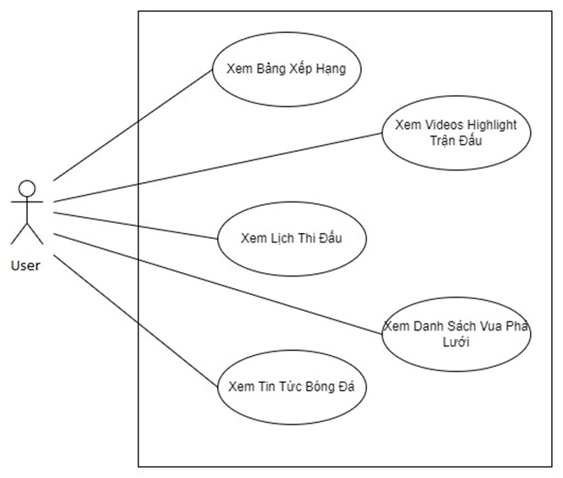

**UseCase diagram**

* Ngữ cảnh của dự án:

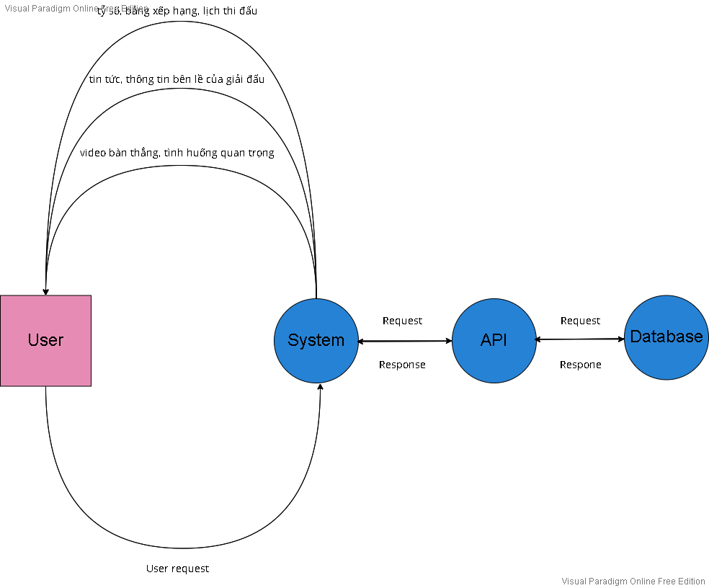

**Context Diagram**

## SYSTEM ARCHITECTURE

## Architectural Design

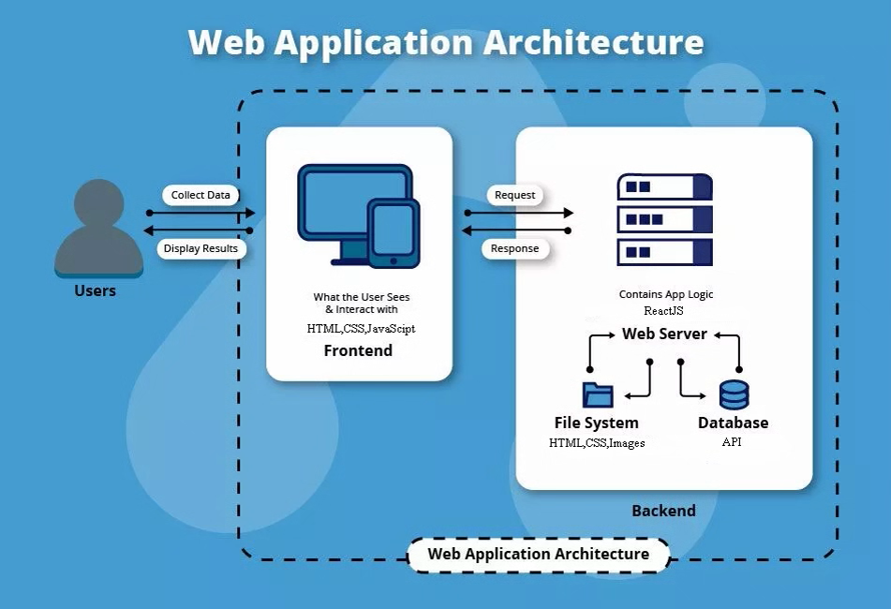

## Decomposition Description

## HeaderBar: chứa logo của 5 giải đấu và khi nhấn vào sẽ chuyển đến tramg chủ của giải đấu đó

## NavigationBar: di chuyển giữa các trang Homes, News, Videos, Leagues

## BXH: bảng xếp hạng các đội bóng của 1 giải đấu

## Fixtures: lịch thi đấu và kết quả

## FeaturedNews: hiện 1 số tin tức nổi bật

## News: hiện tin tức

## Videos: hiện video highlight hoặc trực tiếp các trận bóng

## Leagues: thông tin chi tiết về 1 giải đấu

## TopsScorer: những cầu thủ ghi nhiều bàn nhất của 1 giải đấu

## Design Rationale

* Sản phẩm là một trang web có hiệu năng ổn định trong tất cả trường hợp do đó không đòi hỏi các yêu cầu về hiệu suất trong từng trường hợp riêng biệt.
* Sản phẩm là một trang web hiệu quả, đơn giản và vô cùng an toàn không yêu cầu người dùng phải tải bất kì tệp nào về thiết bị sử dụng do đó sẽ không có những vấn đề hư hỏng hay mất mát mà người dùng phải gánh chịu.
* Sản phẩm là một trang web công khai cho tất cả người dùng, không yêu cầu người dùng phải cung cấp thông tin cá nhân của bản thân cho trang web do đó vấn đề bảo mật hay quyền riêng tư là không cần thiết.
* Kết luận:

+ Tính khả dụng: giao diện đơn giản và dễ sử dụng.

+ Tính tin cậy: hoạt động đúng theo chức năng đã được thiết kế.

+ Khả năng tiếp cận: không yêu cầu gì đặc biệt.

+ Hiệu năng: ổn định.

## 

## COMPONENT DESIGN

## 

## 

## Component diagram

* Soccer live system: hệ thống trang web
* [News: yêu cầu truy xuất, kết nối với dữ liệu tin](News:tin) tức đã được mã hóa
* Video:  [yêu cầu truy xuất, kết nối với dữ liệu](News:tin) video đã được mã hóa
* Contents: yêu cầu truy xuất, kết nối với dữ liệu nội dung(bxh, các giải đấu) đã được mã hóa
* Persistence:  lấy dữ liệu từ cơ sở dữ liệu và ánh xạ ra các đối tượng, có thể chứa dữ liệu và duy trì thông tin.
* Database: cơ sở nguồn có thể truy xuất ra những thông tin cần thiết

## HUMAN INTERFACE DESIGN

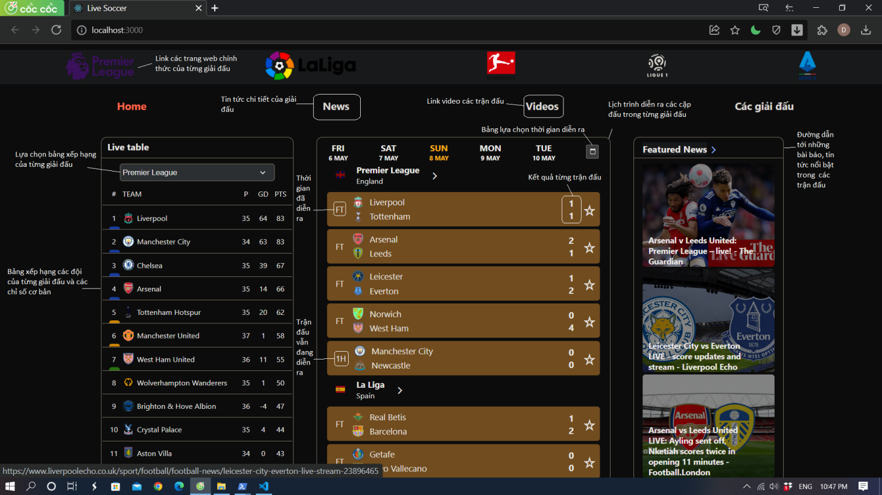

## APPENDICES